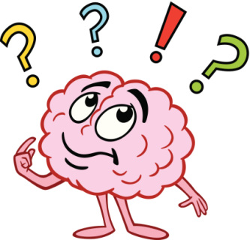
5. LIKOVNA NALOGA - STRIP
Kaj
je to
STRIP?

Strip je oblika zgodbe v slikah,
Za katero potrebujete veliko domišljije, list papirja in pisala.

Vse o stripu izveš TUKAJ - POKUKAJ:
https://otroski.rtvslo.si/infodrom/prispevek/1315
https://www.youtube.com/watch?v=MDVqyu1qtw0
https://www.youtube.com/watch?time_continue=1&v=4cSGOb1U1LY&feature=emb_logo

Si se že kdaj preizkusil v ustvarjanju svojega stripa?
NE???
Potem pa le na delo. Tokratna naloga za LUM je ustvarjanje stripa!
KAKŠNEGA?
Izbira je tvoja!
Namig: lahko ustvariš strip po svoji najljubši pravljici,
lahko pa si ga izmisliš čisto po svoje - ustvariš svojo zgodbo v stripu.

PA VESELO NA DELO!

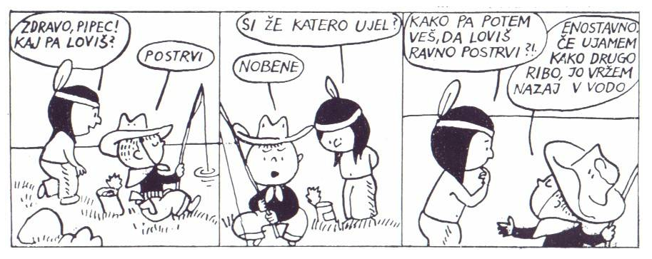

Bodite lepo!
Vaša učiteljica Larisa.

